
DEPARTEMEN PENDIDIKAN NASIONAL
DIREKTORAT JENDRAL PENDIDIKAN DASAR DAN MENENGAH
DIREKTORAT PENDIDIKAN MENENGAH UMUM

__________________________________________________________________________________________________________________________

Soal Tes Seleksi Olimpiade Astronomi Nasional 2004

Materi | : | Pengolahan Data Astronomi
Kategori | : | Junior/Senior
Periode | : | 24−26 Juni 2004

______________________________________________________________

Instruksi
- Waktu 180 menit
- Kerjakan semua persoalan yang diberikan
- Boleh menggunakan kalkulator

I. Rotasi Bintang
Tujuan dari tes ini untuk memperlihatkan bagaimana astronom menggunakan efek Doppler untuk menentukan perioda rotasi sebuah bintang. Kalau bintang berotasi, garis spektrumnya menunjukkan pelebaran Doppler.
Kecepatan rotasi di ekuator bintang tersebut dinyatakan oleh
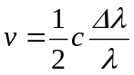
dimana v = kecepatan rotasi
Δλ = pelebaran Doppler
λ = panjang gelombang garis spektrum laboratorium (garis pembanding)
c = kecepatan cahaya 300.000 km/detik

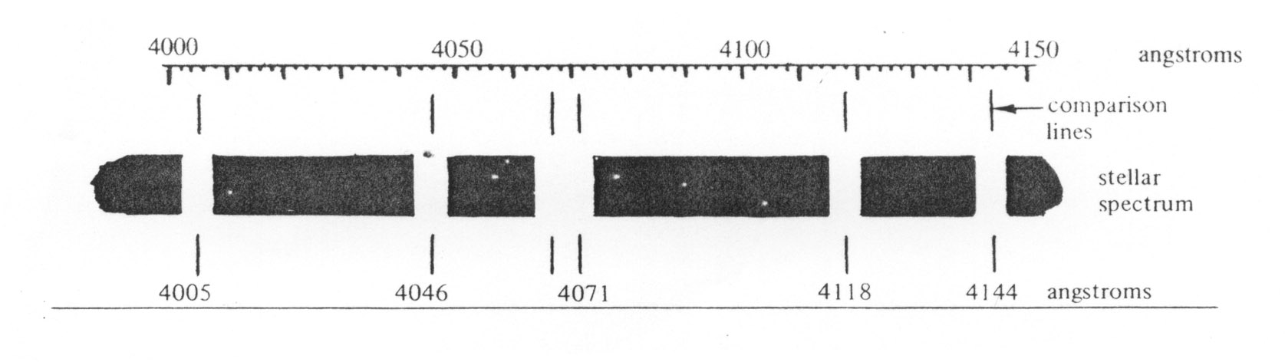
Gambar Spektrum Bintang dan pembanding

Gambar di atas memperlihatkan spektrum sebuah bintang yang sumbu rotasinya tegak lurus garis penglihatan dari Bumi ke bintang. Panjang gelombang diberikan dalam satuan Angström ( 1 Angström = 0,00000001 cm). Bilangan sebelah atas spektrum adalah skala dalam Angström.

Tugas :
- Pilih satu garis spektrum dan tentukan pelebaran Dopplernya. Catat dalam lembaran data (catat juga panjang gelombang garis pembanding).
- Gunakan persamaan di atas untuk menentukan kecepatan rotasi bintang. Catat dalam lembaran data! Ingat satuannya!
- Hitung periode rotasi bintang. Ini dihitung dari persamaan
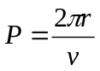
dimana r = jari-jari bintang = 1.000.000 km
Nyatakanlah periode dalam jam.

Lembaran Data
- Pelebaran Doppler (Δλ) =
- Panjang gelombang laboratorium (λ) =
- Kecepatan rotasi (v) =
- Perioda rotasi bintang =

II.
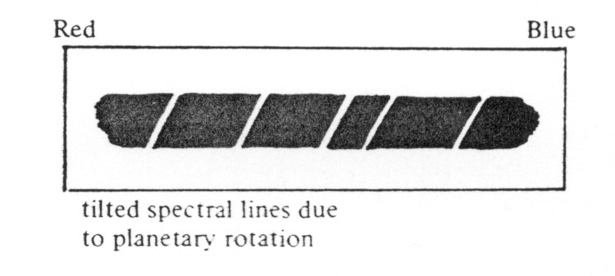
Gambar Spektrum Planet

Gambar diatas adalah spektrum sebuah planet. Ke kiri adalah arah panjang gelombang merah, ke kanan arah panjang gelombang biru.
Pertanyaan : Mengapa garis spektrumnya miring tidak tegak? Berikan suatu penjelasan!

III. Bintang-bintang terdekat dari kita

Dalam Tabel 1 disajikan data 40 bintang dengan nilai paralaks terbesar yang pernah diketahui. Tujuan pekerjaan kali ini adalah membangun diagram Hertzprung-Russel dan memberi suatu penafsiran terhadap gambaran statistika bintang-bintang sekitar kita

Prosedur pekerjaan
- Hitung jarak, d, masing-masing bintang (dalam parsek) dengan hubungan 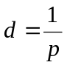, dimana p dinyatakan dalam detik busur (″)
- Perhatikan apakah magnitudo semu 40 bintang dapat menjadi indikasi jaraknya?
- Hitung magnitudo mutlak visual melalui hubungan 
- Guna perhitungan selanjutnya, magnitudo mutlak visual M_{V} harus diubah menjadi magnitudo bolometrik yang menyatakan jumlah total radiasi yang dipancarkan. Dalam hal ini diperlukan Koreksi Bolometrik yang didaftarkan nilai-nilainya pada tabel 2. Pahami tabel ini dengan memperhatikan bagaimana perilaku koreksi bolometric. Hitunglah untuk masing-masing bintang
- Dengan menggunakan Tabel 2 tentukan temperatur efektif untuk masing-masing bintang dari Tabel 1. Hitunglah diameter bintang (dinyatakan dalam diameter matahari). Simbol matahari adalah 0. Gunakan hubungan
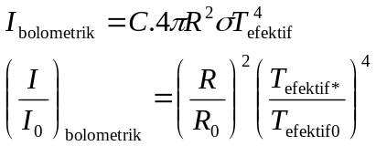
- Akhirnya buatlah suatu diagram Hertzprung-Russell dari 40 bintang. Sebagai absis gunakan 
- Buatlah suatu tafsiran diagram Hertzprung-Russell ini

Tabel 1 The Nearest Stars
(Gliess, W. 1963, in Landolt-Börnstein, VI, Bd.1, 598)
No | Nama bintang | p(²) | m_{V} | Kelas spektrum | Keterangan
1 | Matahari | 0,762 | -26,73 | G2
2 | Proxima Cen | 0,751 | 10,68 | M5 | Sistem bintang bertiga
 | α Cen A |  | 0,02 | G2
 | …B |  | 1,35 | K5
3 | Bintang Barnard | 0,545 | 9,54 | M5
4 | Wolf 359 | 0.427 | 13,66 | M6
5 | BD+36°2147 | 0,396 | 7,47 | M2
6 | α CMa A | 0,375 | -1,47 | A1 | Sistem bintang ganda
 | …B |  | 8,67 | A
7 | L726-8A | 0,371 | 12,45 | M6 | Sistem bintang ganda
 | …B |  | 12,95 | M6
8 | Ross 154 | 0,340 | 10,6 | M4
9 | Ross 248 | 0,316 | 12,24 | M6
10 | ε Eri | 0,303 | 3,73 | K2
11 | Ross 128 | 0,298 | 11,13 | M5
12 | L789-6 | 0,298 | 12,58 | M6
13 | 61 Cyg A | 0,292 | 5,19 | K5 | Sistem bintang ganda
 | …B |  | 6,02 | K7
14 | α CMi A | 0,287 | 0,34 | F5 | Sistem bintang ganda
 | …B |  | 10,7 | F
15 | ε Ind | 0,285 | 4,73 | K5
No | Nama bintang | p(²) | m_{V} | Kelas spektrum | Keterangan
16 | BD+43°44 A | 0,278 | 8,07 | M1 | Sistem bintang ganda
 | …B |  | 11,04 | M6
17 | BD+59°1915 A | 0,278 | 8,90 | M4 | Sistem bintang ganda
 | …B |  | 9,69 | M5
18 | τ Cet | 0,275 | 3,50 | G8
19 | CD−36°15 693 | 0,273 | 7,39 | M2
20 | BD+5°1668 | 0,266 | 9,82 | M4
21 | CD−39°14192 | 0,255 | 6,72 | M0
22 | CD−45°1841 | 0,251 | 8,8 | M0
23 | Krüger 60A | 0,249 | 9,82 | M4 | Sistem bintang ganda
 | …B |  | 11,4 | M6
24 | Ross 614 A | 0,248 | 11,2 | M4 | Sistem bintang ganda
 | …B |  | 14,8 | (M)
25 | CD−12°4523 | 0,244 | 10,13 | M4
26 | Bintang van Maanen's | 0,236 | 12,36 | G
27 | Wolf 424 A | 0,228 | 12,7 | M7 | Sistem bintang ganda
 | … B |  | 12,7 | M7
28 | BD+50°1725 | 0,222 | 6,59 | M0
29 | CD−37°15492 | 0,219 | 8,59 | M3
30 | BD+20°2465 | 0,213 | 9,43 | M4,5
31 | CD−46°11540 | 0,213 | 9,34 | M4
32 | CD−44°11909 | 0,209 | 11,2 | M5
33 | CD−49°13515 | 0,209 | 8,9 | M3
34 | CD−15°6290 | 0,206 | 10,17 | M5
35 | BD+68°946 | 0,205 | 9,15 | M3,5
36 | s2 Eri A | 0,202 | 4,48 | K1 | Sistem bintang bertiga
 | …B |  | 9,50 | A
 | …C |  | 11,1 | M4
37 | BD+15°2620 | 0,202 | 8,47 | M4
38 | α Aql | 0,198 | 0,78 | A7
39 | BD+43°4305 | 0,197 | 10,05 | M5
40 | AC+79°3888 | 0,196 | 10,9 | M4

Tabel 2. Koreksi Bolometrik dan Temperatur Bintang

Kelas Spektrum (Deret utama) | Koreksi Bolometrik | Temperatur efektif (K)
O5  B0  B5  A0  A5  F0  F5  G0  G5  K0  K5  M0  M5 | 4,6  3,0  1,6  0,68  0,30  0,10  0,0  0,03  0,10  0,20  0,58  1,20  2,1 | 35.000  21.000  13.500  9.700  8.100  7.200  6.500  6.000  5.400  4.700  4.000  3.300  2.600

